指定障害児相談事業所 ぐみの木

実施事業（定員）  作業（活動）内容 | 対象者は、児童。（乳幼児から高校卒業まで）  福祉サービスの利用のための相談と計画を立てています。  医療との連携や保育園・幼稚園・学校からの相談、また園・学校生活がうまくいかないなどで、担当者会議などを持ちます。じっくり時間をかけて、利用者の思いを聞いて計画を立てています。
所在地 | 〒307－0001 結城市結城１１６２９－３
電話 | 0296-32-7909 | FAX | 0296-54-5191
メール | asunaro-nozomi2@asahi.email.ne.jp
対象者 | 児童（未就学児 小1～18歳）
開所曜日  及び時間 | 月曜日～金曜日  ８：３０～１７：３０
送迎（サービス提供）範囲 | 無
バリアフリー情報 | トイレの車いす利用 可 不可

事業所紹介
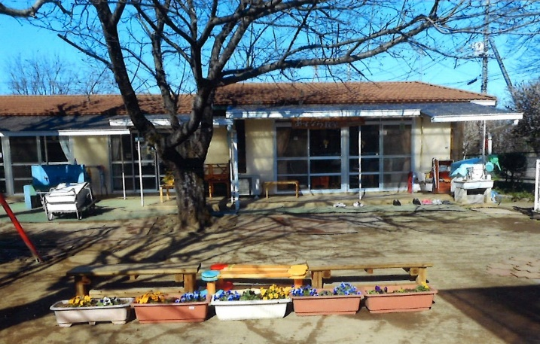
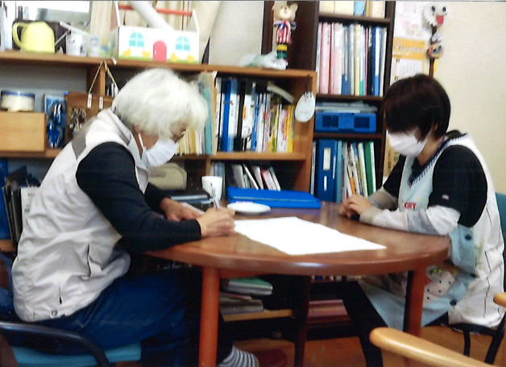

相談スペース
外観

事業所PR

平成２４年開設。現在は、結城市以外に小山市、筑西市、八千代町などからも依頼を
受けて相談にのっています。主に知的障害のお子さんが多いですが、重心のお子さんも
おります。本人の支援はもとより家族支援・地域支援を大切にして福祉のサービスの
向上を常に考えて利用者に寄り添っていきたいと思っています。

